Министерство образования Республики Беларусь

Учреждение образования:

«Белорусский государственный университет информатики

и радиоэлектроники»

Учебная дисциплина «Основы алгоритмизации и программирования»

Отчет

по лабораторной работе №8

«Функции»

Преподаватель:   Усенко Ф.В.

Сделал:      Гр.410902 Дятко Е.М.

Минск 2024

**1 Задание**

14.1: Дано натуральное число P. Проверьте, кратно ли P трем, используя

признак делимости на 3.

14.2: Используя перегрузку методов, создайте программу согласно

Варианту

а) для вычисления натурального логарифма;

б) для вычисления десятичного логарифма.

Код для решения задач можно увидеть на рисунке 1 на следующей странице.

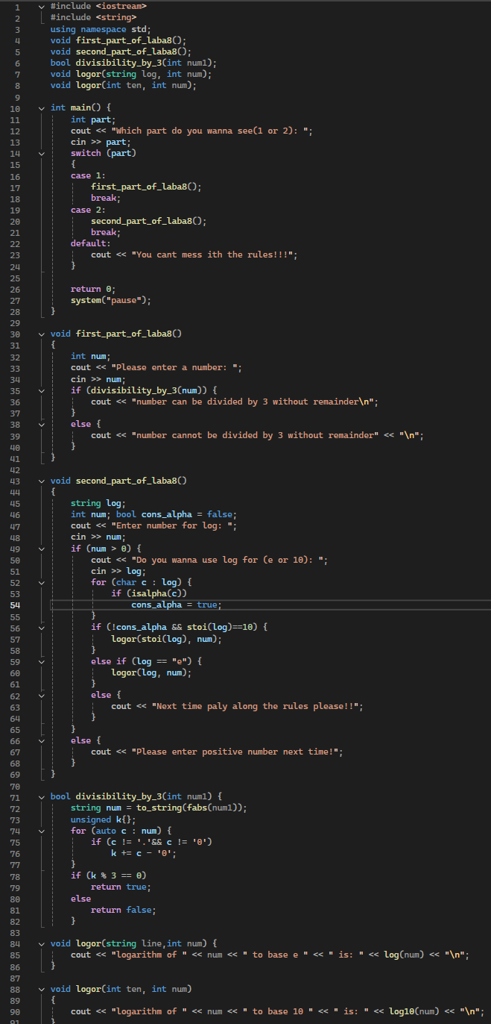

Рисунок 1

**2 Комментарии к программе**

1. В строках 4-8 идёт создание скелетов функций.
2. В 11-24 строке Пользователь выбирают какую часть работы он хочет увидеть (14.1 или 14.2) и вызывается соответствующая функция.
3. В строках 32-34 пользователь вводит число для проверки на его делимость на 3.
4. 35-40 строка – проверка на делимость на 3 с помощью функции, если возвращается true, от на консоль выводится фраза с заявлением о том, что число делится на 3, в ином случае выводится противоположное.
5. 45-48 инициализация переменных нужных для 14.2 и ввод числа, что будет логарифмироваться.
6. 49 строка – проверка на положительность числа которое ввёл пользователь (так как логарифмировать можно только положительные числа)
7. 50 – 51 ввод с клавиатуры основания логарифма (10 или e) и преобразование строки в число.
8. 52-55 проверка на то, содержит ли строка буквы.
9. 56-64 проверка на то, какую именно функцию из перегрузки нужно запускать, либо вывод пользователю просьбы ввести 10 или e в следующий раз.
10. 71 – функция для 14.1
11. 72 – 73 преобразование числа в строку для сложения каждой цифры этого числа в строках 74-77 и объявления новой переменной для суммы цифр числа
12. 78-81 строка проверка делимости на 3 по признаку делимости
13. 84-91 две функции с перегрузкой для 14.2 одна из которой выводит результат натурального логарифма, а другая результат десятичного логарифма числа введённым пользователем.

**3 Примеры работы программы**

14.1:



Рисунок 2



Рисунок 3

14.2:

а)



Рисунок 4

б)



Рисунок 5

**4 Блок схема кода**

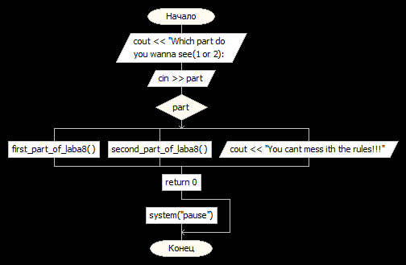

Рисунок 6

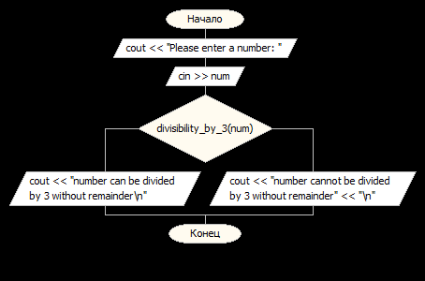

Рисунок 7

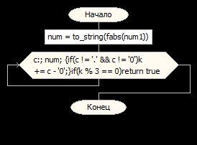

Рисунок 8

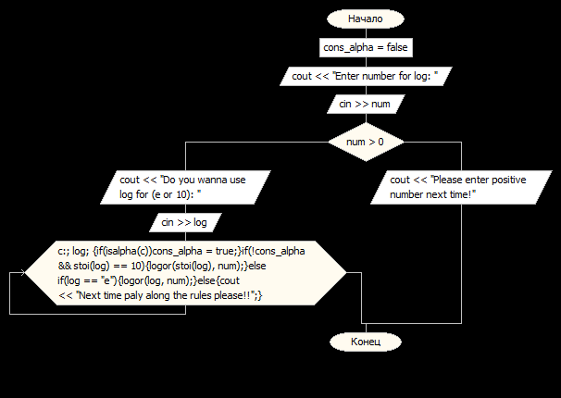

Рисунок 9

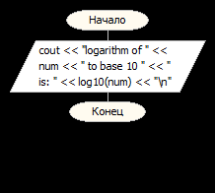

Рисунок 10

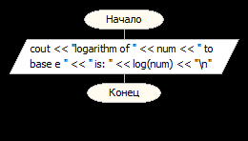

 Рисунок 11